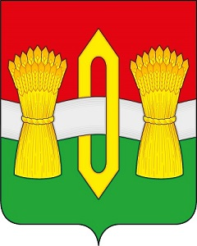

АДМИНИСТРАЦИЯ
ОКТЯБРЬСКОГО СЕЛЬСКОГО ПОСЕЛЕНИЯ
ВИЧУГСКОГО МУНИЦИПАЛЬНОГО РАЙОНА
ИВАНОВСКОЙ ОБЛАСТИ

ПОСТАНОВЛЕНИЕ

от 03 мая 2024 года № 35

О возобновлении отопительного периода 2023-2024 годов на территории Октябрьского сельского поселения

В соответствии с Федеральным законом от 06.10.2003 № 131-ФЗ «Об общих принципах организации местного самоуправления в Российской Федерации», постановлением Правительства Российской Федерации от 06.05.2011 № 354 «О предоставлении коммунальных услуг собственникам и пользователям помещений в многоквартирных домах и жилых домов» администрация Октябрьского сельского поселения постановляет:
1. Установить дату возобновления отопительного периода 2023-2024 годов на территории Октябрьского сельского поселения с 03 мая 2024 года по 10 мая 2024 года включительно.
2. Обнародовать настоящее постановление в соответствии с Уставом Октябрьского сельского поселения и разместить на официальном сайте администрации Октябрьского сельского поселения в информационно-телекоммуникационной сети «Интернет».
3. Контроль за исполнением настоящего постановления оставляю за собой.

Глава Октябрьского сельского поселения
Вичугского муниципального района
Ивановской области В.В.Мозулев

